Polska wspiera wymiar sprawiedliwości przyjazny dzieciom: ogólnokrajowa konferencja na temat dostępu do wymiaru sprawiedliwości dla dzieci-uchodźców i migrantów
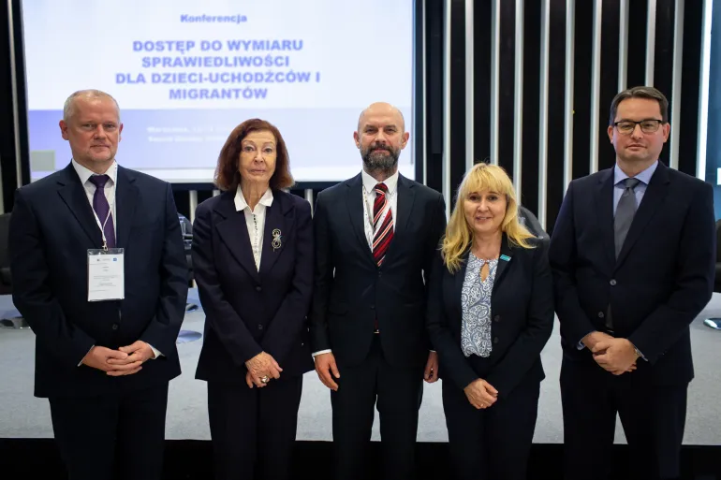
Fot. UNICEF/Rekłajtis

Warszawa, Polska - Ogólnokrajowa konferencja „Dostęp do wymiaru sprawiedliwości dla dzieci-uchodźców i migrantów”, która odbyła się w dniach 13-14 listopada 2025 roku, zgromadziła ponad 150 ekspertów i decydentów, aby omówić, w jaki sposób polski system wymiaru sprawiedliwości może lepiej odpowiadać na potrzeby wszystkich dzieci, w tym dzieci w drodze.
Od 2023 roku Ministerstwo Sprawiedliwości, Krajowa Szkoła Sądownictwa i Prokuratury oraz Instytut Ekspertyz Sądowych, przy wsparciu Biura UNICEF ds. Reagowania na Potrzeby Uchodźców Polsce, współpracują, aby przekształcić system wymiaru sprawiedliwości w system rzeczywiście przyjazny dziecku – tak, aby każde dziecko, niezależnie od narodowości czy statusu migracyjnego, miało równy dostęp do wymiaru sprawiedliwości.
Konferencja została zorganizowana, aby zaprezentować efekty wspólnej pracy nad zapewnieniem dostępu do wymiaru sprawiedliwości, a przede wszystkim – stworzyć wyjątkową platformę dla przedstawicieli instytucji rządowych, międzynarodowych i pozarządowych do dyskusji nad zasadami i praktykami przyjaznego dzieciom wymiaru sprawiedliwości w kontekście reagowania na sytuację uchodźczą, wymiany wiedzy i dobrych praktyk oraz inspirowania nowych rozwiązań.
„Dostęp do wymiaru sprawiedliwości nie jest przywilejem, lecz prawem każdego dziecka. W obliczu rosnącej liczby dzieci przemieszczonych z powodu konfliktów i przemocy, kluczowe jest, aby systemy wymiaru sprawiedliwości były włączające, przyjazne dzieciom i odpowiadały na ich potrzeby. Nasza współpraca z Ministerstwem Sprawiedliwości, Krajową Szkołą Sądownictwa i Prokuratury oraz Instytutem Ekspertyz Sądowych pokazuje, jak wiele można osiągnąć dzięki wspólnemu zaangażowaniu. Razem na nowo wyobrażamy sobie wymiar sprawiedliwości – tak, aby każde dziecko w Polsce, niezależnie od pochodzenia czy statusu migracyjnego, mogło być dostrzeżone, wysłuchane i chronione,” powiedziała Diana Vakarelska, Koordynatorka Krajowa Biura UNICEF ds. Reagowania na Potrzeby Uchodźców w Polsce, podczas sesji otwierającej.
“Dzisiejsze spotkanie jest możliwe dzięki wspólnym priorytetom Ministerstwa Sprawiedliwości i UNICEF – priorytetom, które łączą nas wokół jednego celu: ochrony praw dziecka, niezależnie od jego pochodzenia, sytuacji rodzinnej czy życiowych doświadczeń. Już od trzech lat współpracujemy w tym niezwykle ważnym obszarze, podejmując działania, które realnie wzmacniają system ochrony najmłodszych. Dzisiejsza konferencja, podczas której podsumowujemy dotychczasowe osiągnięcia, nie jest zakończeniem naszej wspólnej drogi – to raczej przecinek, moment refleksji i inspiracji do dalszej pracy. Współpraca między MS a UNICEF to przykład, jak łączenie doświadczeń instytucji publicznych i organizacji międzynarodowych może przynosić konkretne, trwałe efekty w imię dobra dziecka,” powiedział podczas otwarcia Wiceminister Sprawiedliwości Sławomir Pałka.
“To przedsięwzięcie okazało się ogromnym sukcesem. Dzięki zaangażowaniu Krajowej Szkoły Sądownictwa i Prokuratury przeszkolonych zostało aż 8 tysięcy osób – kuratorów, sędziów oraz prokuratorów – kluczowych przedstawicieli systemu reagowania na przemoc. Tak szeroko zakrojone działania przyczyniły się do realnego wzmocnienia kompetencji zawodowych osób mających bezpośredni wpływ na ochronę dzieci i rodzin w sytuacjach kryzysowych. Niezwykle cenna okazała się współpraca z ekspertami UNICEF, która stworzyła wyjątkową okazję do poznania najlepszych praktyk z innych krajów, a następnie dostosowania ich do polskich realiów. Dzięki temu możliwe było nie tylko wykorzystanie sprawdzonych rozwiązań, lecz także zbudowanie nowej jakości w zakresie ochrony dobra i bezpieczeństwa dziecka – opartej na wiedzy, empatii i skutecznym reagowaniu na przemoc,” powiedział Dyrektor Funduszy i Nieodpłatnej Pomocy Prawnej w Ministerstwie Sprawiedliwości Tomasz Gajewski.
Dyskusje koncentrowały się na tym, w jaki sposób system wymiaru sprawiedliwości może dostosować się do unikalnych potrzeb dzieci uczestniczących w postępowaniach związanych z migracją – obejmując tematy, takie jak pomoc prawna przyjazna dzieciom, alternatywy dla detencji oraz procedury sądowe w kontekście spraw karnych, rodzinnych i dotyczących osób nieletnich.
W wydarzeniu uczestniczyli przedstawiciele różnych sektorów, w tym reprezentanci ministerstw odpowiedzialnych za sprawiedliwość, rodzinę i sprawy wewnętrzne, ambasad, innych publicznych instytucji narodowych i międzynarodowych, międzynarodowi eksperci w zakresie dostępu do wymiaru sprawiedliwości i migracji, organizacje międzynarodowe i pozarządowe, krajowi eksperci ds. wymiaru sprawiedliwości, prawnicy, przedstawiciele zawodów prawniczych (sędziowie, prokuratorzy, urzędnicy sądowi), pracownicy socjalni, funkcjonariusze organów ścigania i inni.
Ten ogólnokrajowy dialog wpisuje się w globalną agendę UNICEF #ReimagineJustice for Children, która zachęca rządy do tworzenia systemów wymiaru sprawiedliwości dostępnych, rzetelnych i odpowiadających na potrzeby wszystkich dzieci.
Rezultaty konferencji przyczynią się do dalszego wzmacniania praktyk przyjaznych dzieciom w wymiarze sprawiedliwości w Polsce i posłużą jako model dla innych krajów, które dążą do zapewnienia, by każde dziecko – bez względu na to, kim jest i skąd pochodzi – miało równy dostęp do wymiaru sprawiedliwości.

Więcej informacji:
dr Monika Kacprzak
Szefowa Działu Komunikacji
Biuro UNICEF ds. Reagowania na Potrzeby Uchodźców w Polsce | Towarowa 25A, 00-869 Warszawa
Telefon: +48 604-226-866
Znajdź nas na Facebook, Instagram, X, LinkedIn, unicef.org/eca/poland

dla każdego dziecka, przyszłość
…………………………………………………………………………………


